**Store**

นิยามหรือความหมายของ **Store** คือ ระบบที่ถูกสร้างขึ้นมาเพื่อเอาไว้ใช้รับ Materialที่ใช้แพ็คงานต่าง ๆ ที่ถูกส่งมาจาก Supplier และ Material ที่ถูกส่งมาจากลูกค้า Nissan

**วิธีการใช้งานระบบ Store ให้ปฏิบัติ ดังนี้**

**เปิดโปรแกรมการใช้งาน**

เปิดโปรแกรม Internet

จากนั้น ระบุ URL ของระบบ ในช่อง Addressใส่ [http://www.ipack-iwis.com/hq และ](http://www.ipack-iwis.com/hq%20และ)กด Enter

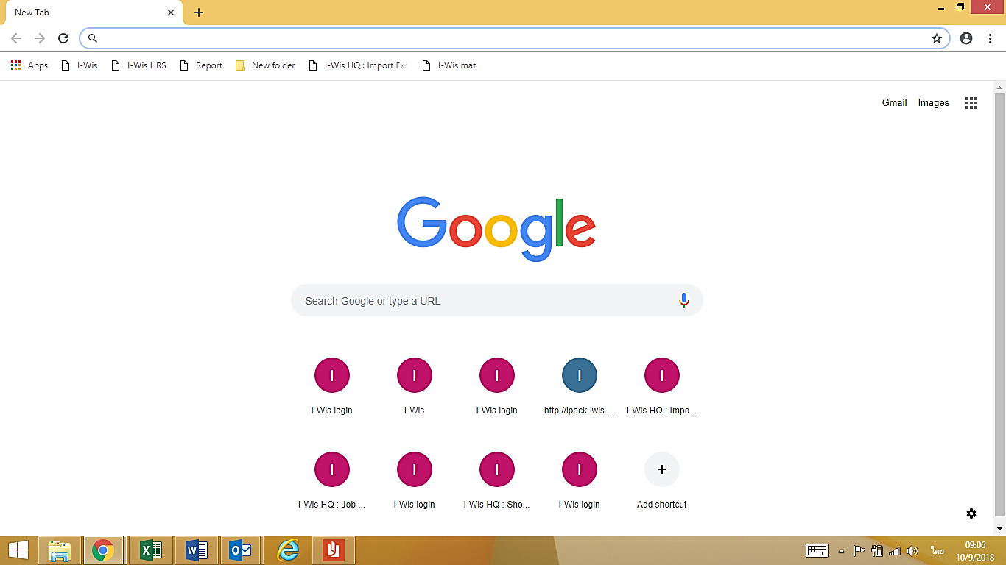

http://www.ipack-iwis.com/hq

จากนั้นใส่ ID และ Password และกด Log In เพื่อเข้าสู่ระบบ

ID : admin

Password : Password

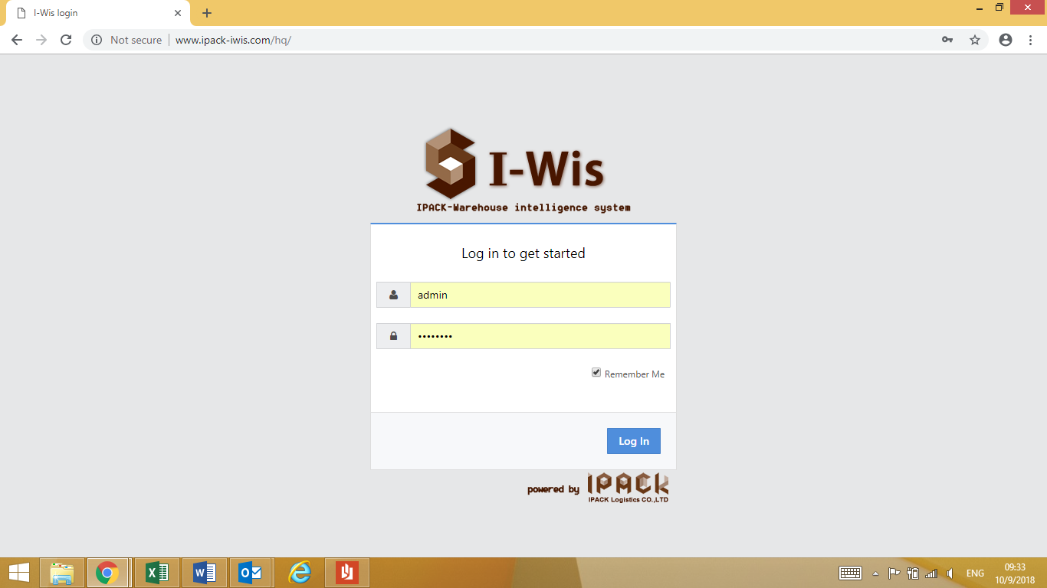

จากนั้นระบบจะเข้าสู่หน้ากระบวนการ การทำงานของ Store โดย ไอคอนที่โชว์ขึ้นมาจะมีอยู่ด้วยกัน 3 วิธีการด้วยกัน คือ

1. **Receive PO**
2. **Receive SAB Rack.**
3. **Receive Topre Rack.**

ดังรูป

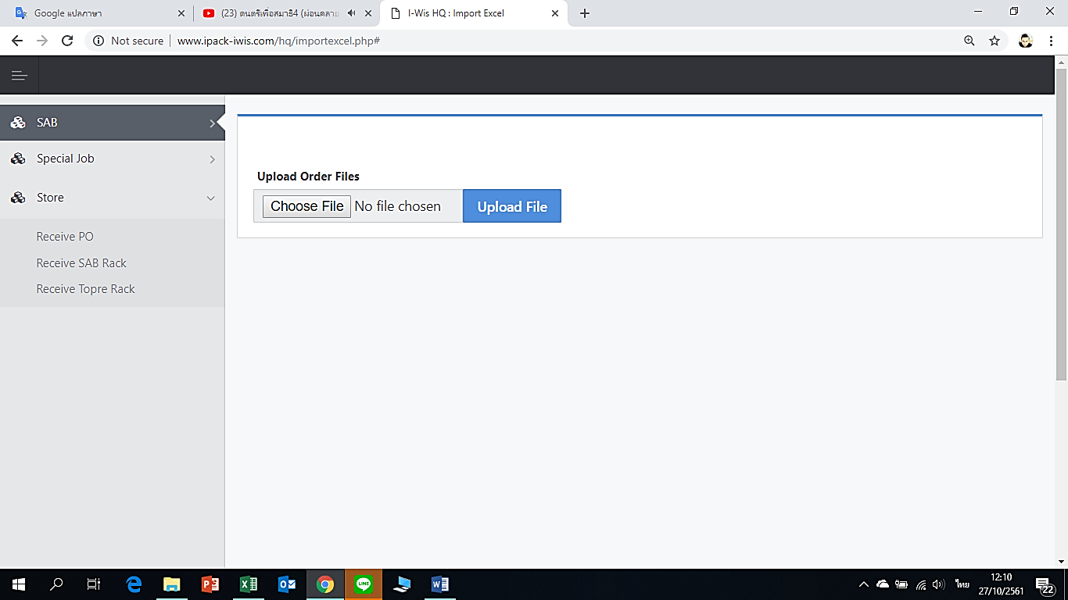

หลังจากนั้น

**วิธีการใช้งานให้ปฏิบัติ ดังนี้**

1. **RECEIVE PO process.**

Receive po process คือ ขั้นตอนการรับ Material ต่างๆที่ทาง IPACK ได้ทำการเปิดสั่งซื้อไปเพื่อนำมาใช้เป็นวัสดุอุปกรณ์ในการแพ็คงานต่าง ๆ โดยให้ปฏิบัติดังนี้

1.1 คลิกเข้าไปที่ Receive PO

จากนั้นระบบจะโชว์หน้ายิงรับขึ้นมา

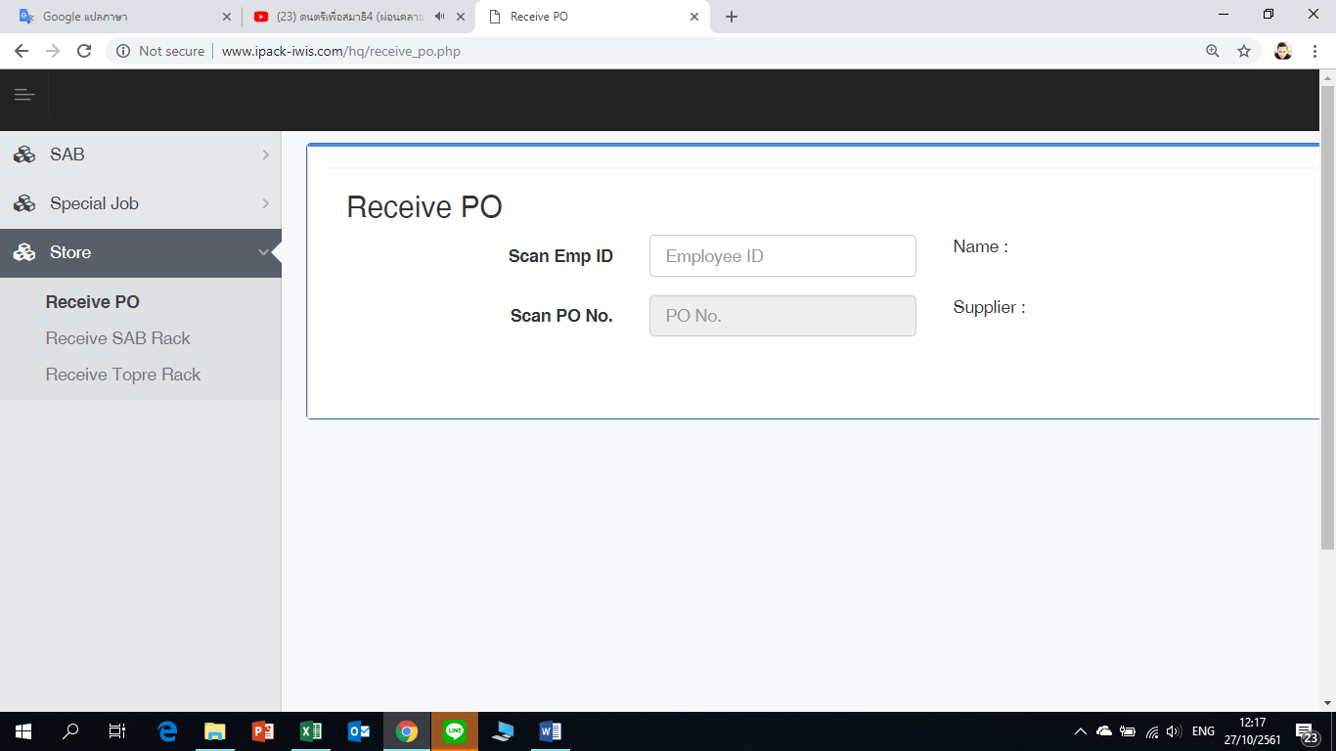

1.2 ยิงสแกนที่บัตรพนักงาน ลงในช่อง Scan Emp ID เพื่อบอกว่าใครเป็นคนรับของ

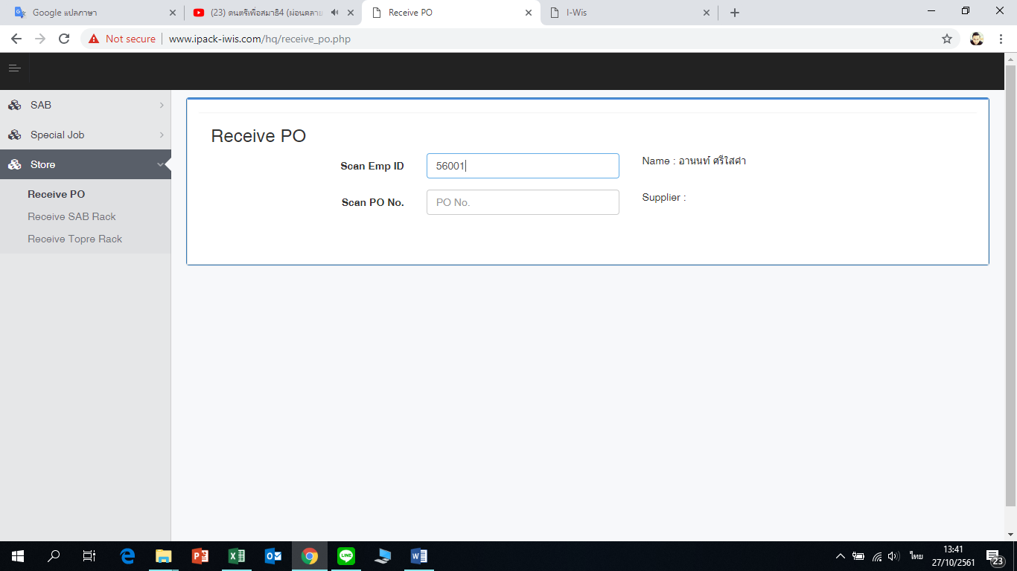

1.3 ยิงสแกนที่ เลข PO IPACK ที่ Supplier นำมาส่งของ ( ทุกครั้งที่ Supplier มาส่งของต้องมีเอกสาร PO แนบมาด้วยทุกครั้ง ถ้าไม่มีจะไม่สามารถรับของเข้าระบบได้ จากนั้นระบบจะโชว์ชื่อ Supplier ขึ้นมาว่าคือ เจ้าไหน.

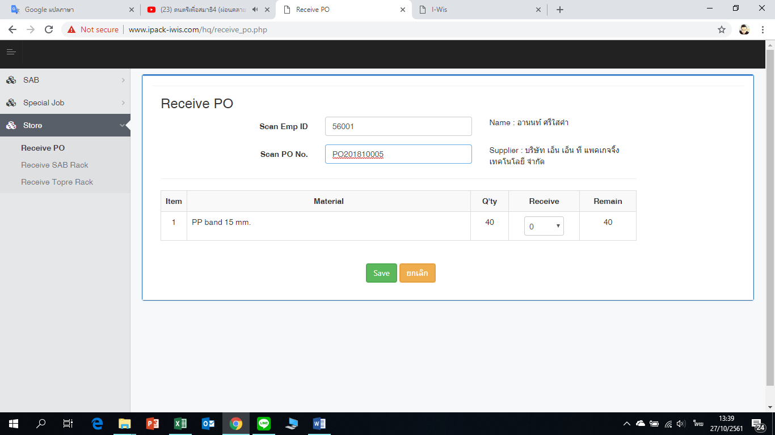

1.4 จากนั้นระบบจะโชว์สถานะรายการขึ้นมาตาม PO สั่งซื้อว่ามีกี่รายการ และจำนวนเท่าไหร่ ให้พนักงาน ตรวจสอบความถูกต้องของวัสดุอุปกรณ์ และจำนวนก่อน แล้วคลิกที่ คอลัมน์ Receive ตรง Drop downe list แล้วใส่จำนวนจริงตามจำนวนของมาส่ง ดังรูป

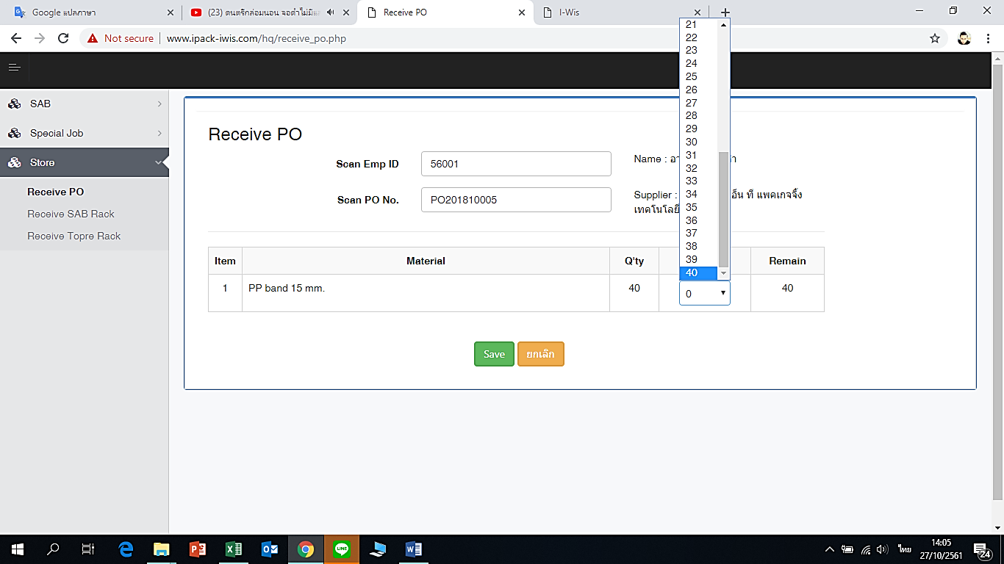

1.5 กด SAVE เพื่อบันทึกข้อมูลการรับวัสดุอุปกรณ์ เข้าระบบ

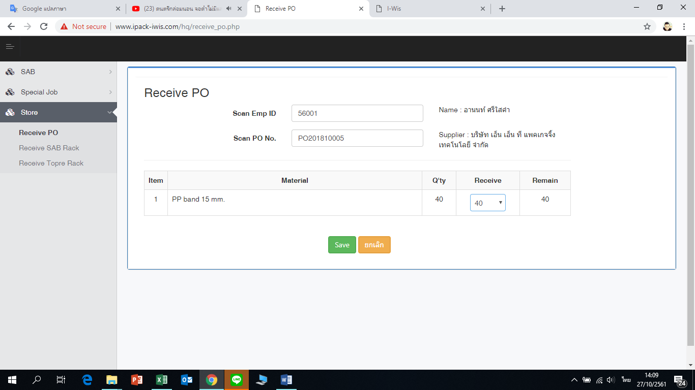

จบขั้นตอนการ Receive PO

1. **RECEIVE SAB RACK process.**

Receive SAB RACK คือ ขั้นตอนการรับ Rack เปล่าของลูกค้า Nissan หลังจากรถส่งของไปส่งของเสร็จแล้ว จะทำการรับแร็คเปล่ากลับคืนมาด้วย แล้วนำมาให้กับทาง IPACK โดยให้ปฏิบัติตามขั้นตอน ดังนี้

2.1 เข้าไปที่ Store จากนั้นคลิกเลือก Receive SAB Rack ดังรูป

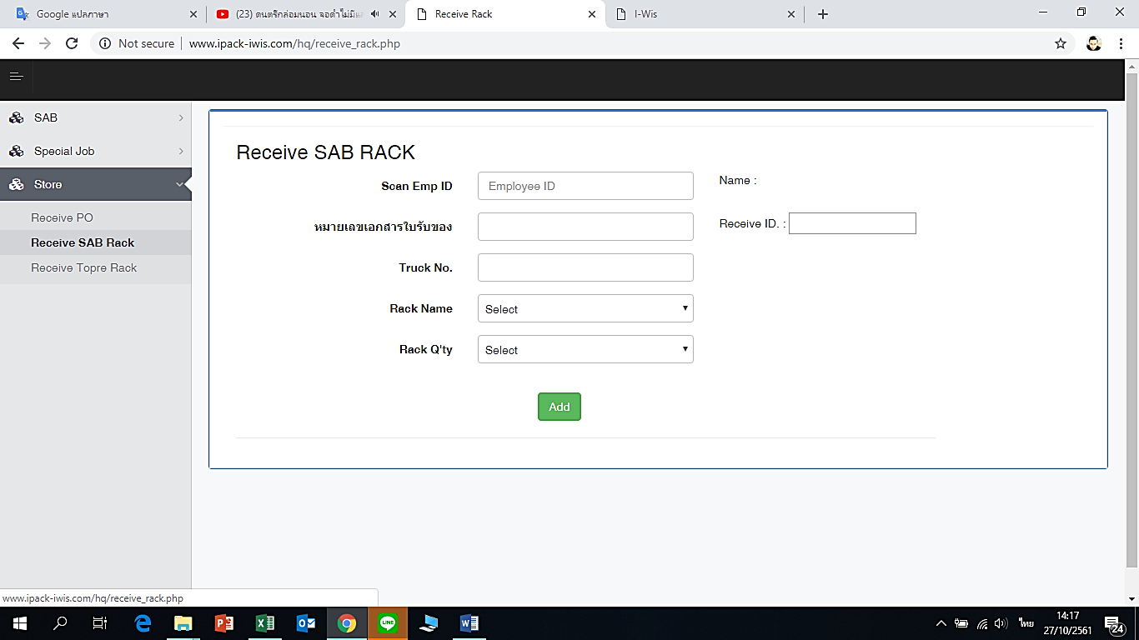

จากนั้นระบบจะโชว์หน้า Receive SAB RACK ขึ้นมา

2.2 สแกนที่บัตรพนักงาน ลงในช่อง Scan Emp ID

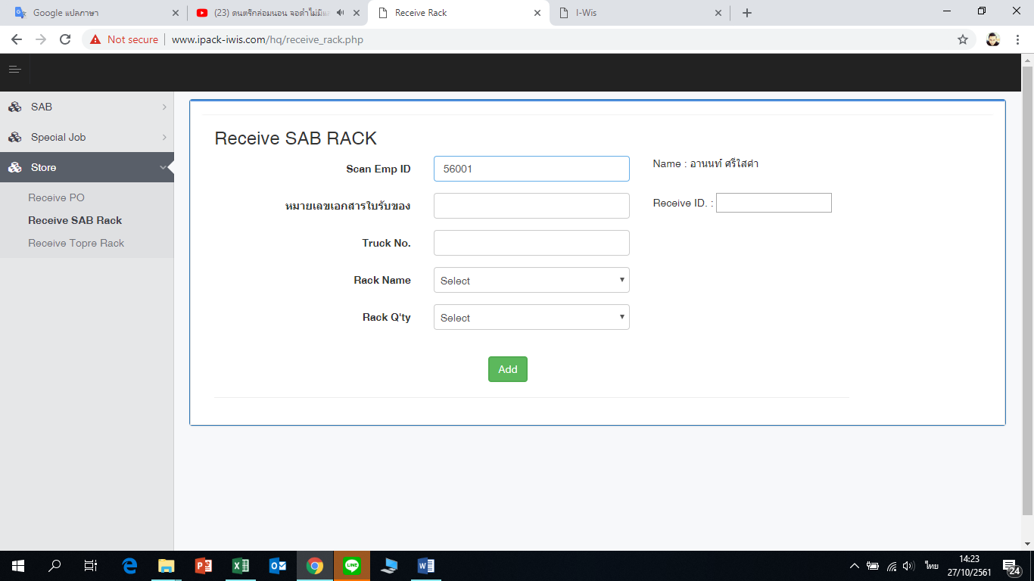

2.3 ใส่หมายเลขเอกสารใบรับของ ดังรูป

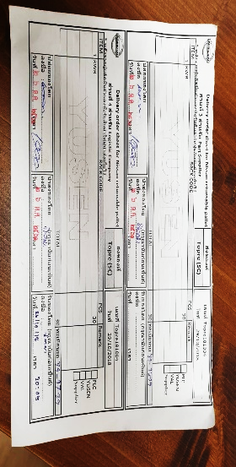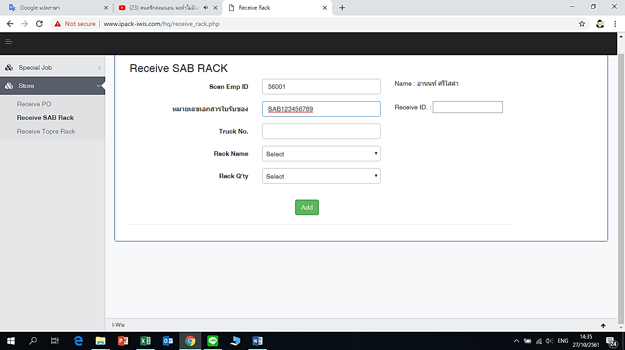

2.4 ใส่เลขทะเบียนรถที่มาส่ง ในช่อง Truck No………….

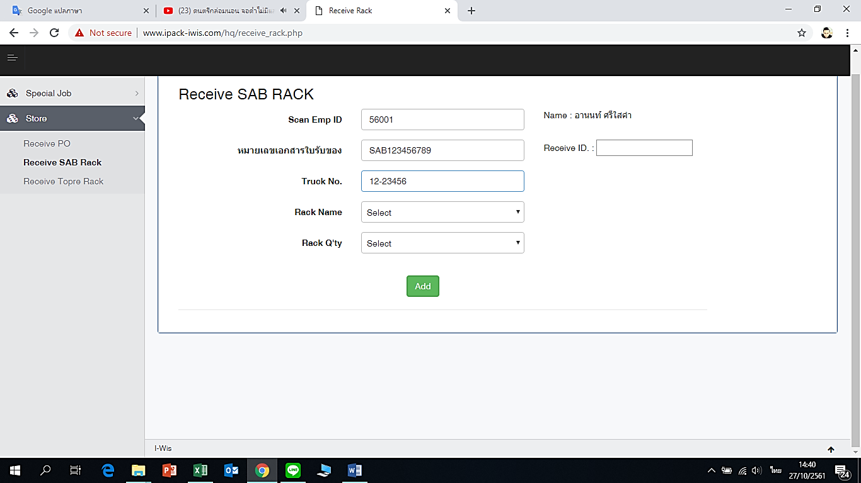

2.5 คลิกเลือกชนิดของแร็คที่มาส่ง ในช่อง Rack Name จากนั้นระบบก็จะแสดงชื่อของแร็คต่าง ๆ ขึ้นมา แล้วทำการคลิกเลือกให้ถูกต้อง ดังรูป

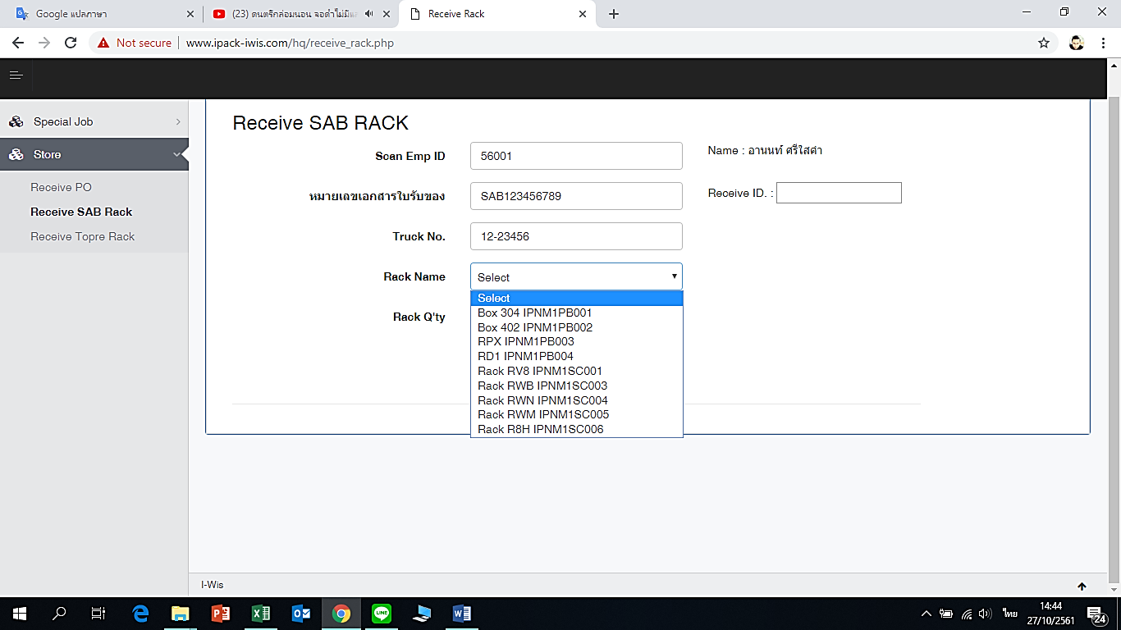

2.6 คลิกเลือกจำนวน ในช่อง Rack Q’ty จากนั้นระบบจะโชว์จำนวนขึ้นมาให้เลือก ทำการเลือกจำนวนให้ตรงตามของที่มาส่ง ดังรูป

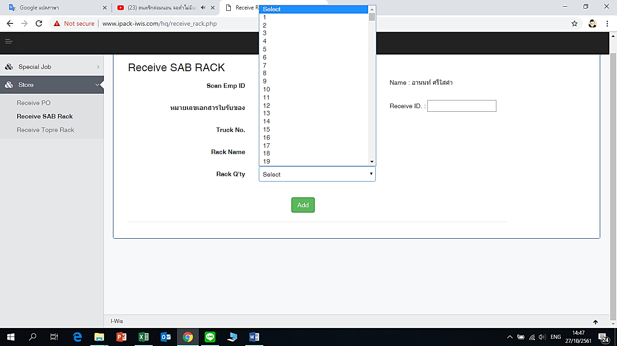

2.7 จากนั้นให้กด ไปที่ Add ระบบจะทำการบันทึกข้อมูลการรับ Rack เข้าไปทั้นที จากนั้นถ้ามีรับหลายรายการในหนึ่งเที่ยว ก็ให้กลับไปทำตามข้อ 2.5 เป็นต้นมา

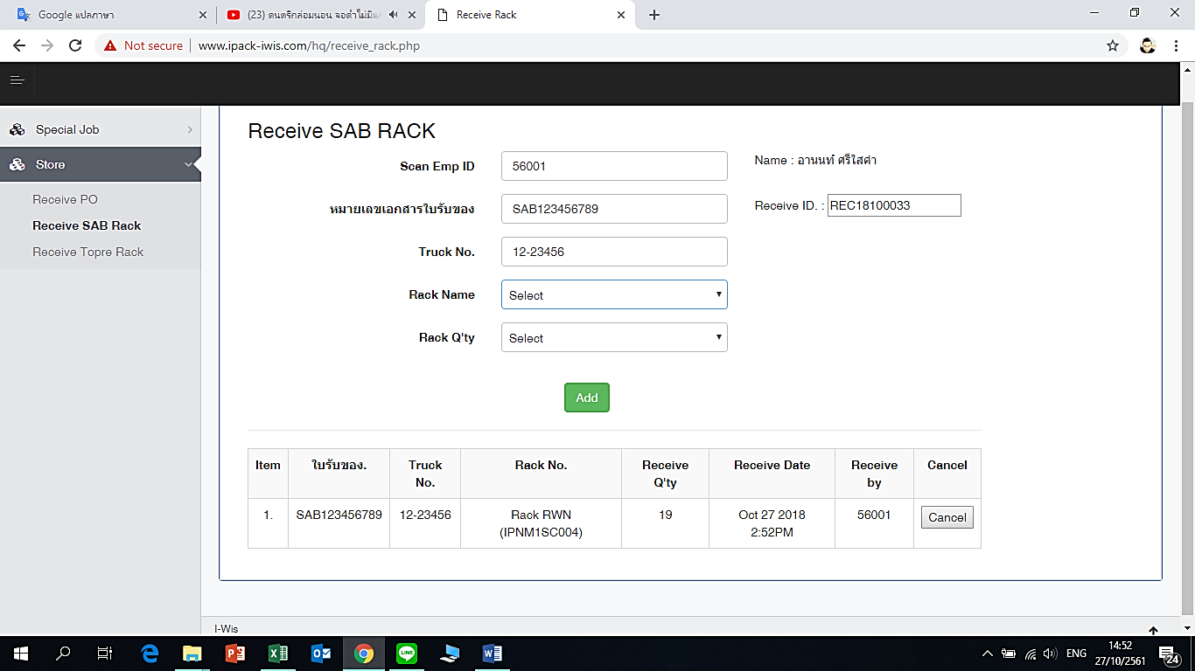

กรณีที่กด Add ไปแล้วข้อมูลไม่ถูกต้อง สามารถกด Cancel ยกเลิกได้ และระบบจะถามว่า ต้องการยกเลิกรายการนี้ใช่หรือไม่

ถ้าใช่ให้ตอบ OK

ถ้าไม่ใช่ให้ตอบ Cancel.

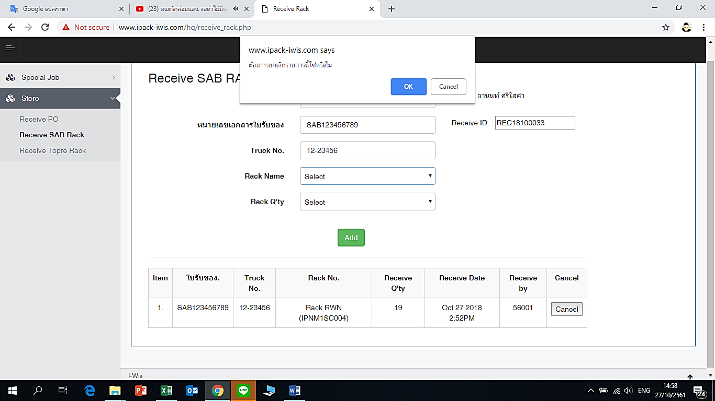

**จบขั้นตอนการ Receive SAB RACK**

1. **Receive Topre RACK process.**

Receive Topre RACK คือ ขั้นตอนการรับ Rack เปล่าของลูกค้า Nissan หลังจากรถส่งของไปส่งของเสร็จแล้ว จะทำการรับแร็คเปล่ากลับคืนมาด้วย แล้วนำมาให้กับทาง IPACK โดยให้ปฏิบัติตามขั้นตอน ดังนี้

3.1 เข้าไปที่ Store จากนั้นคลิกเลือก Receive Topre Rack ดังรูป

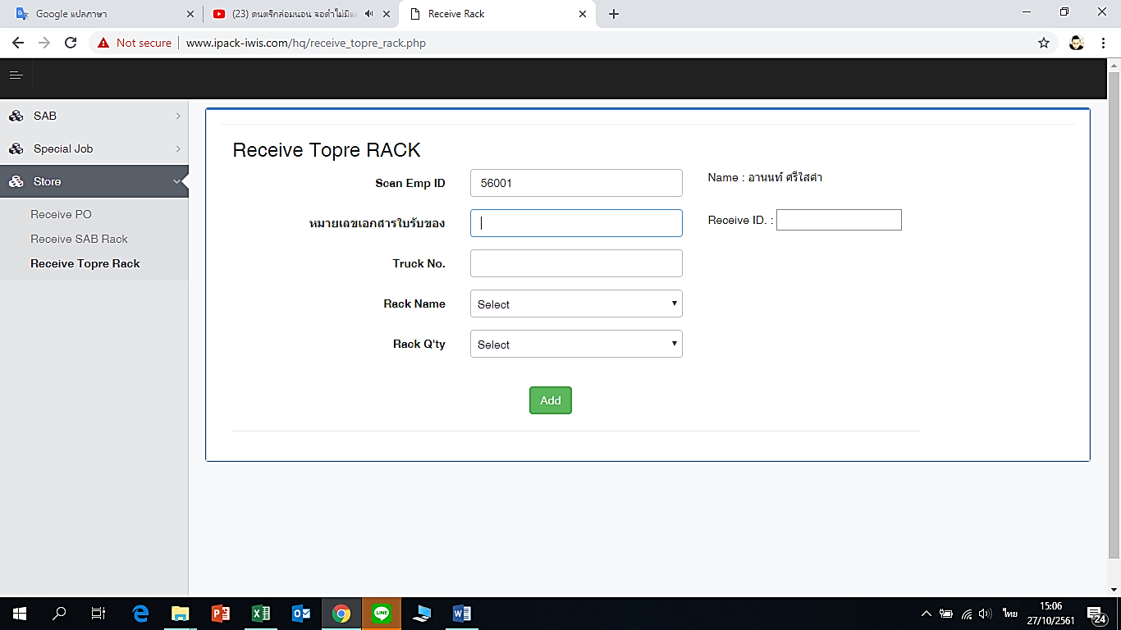

จากนั้นระบบจะโชว์หน้า Receive Topre RACK ขึ้นมา

3.2 สแกนที่บัตรพนักงาน ลงในช่อง Scan Emp ID



3.3 ใส่หมายเลขเอกสารใบรับของ ดังรูป

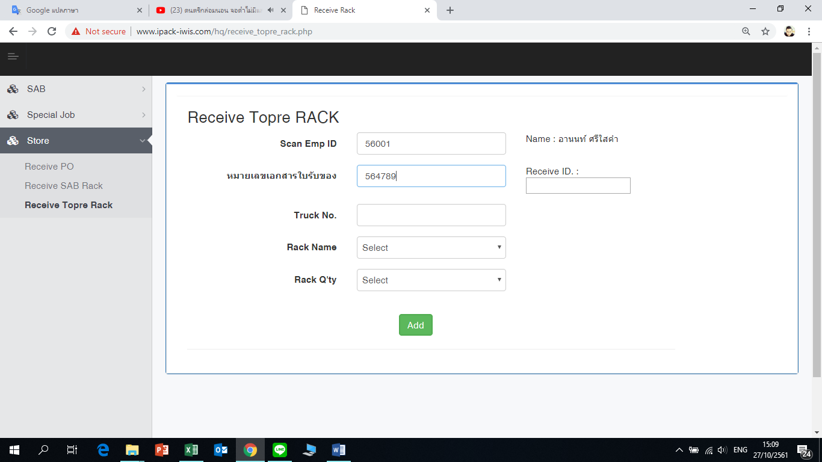

3.4 ใส่เลขทะเบียนรถที่มาส่ง ในช่อง Truck No………….

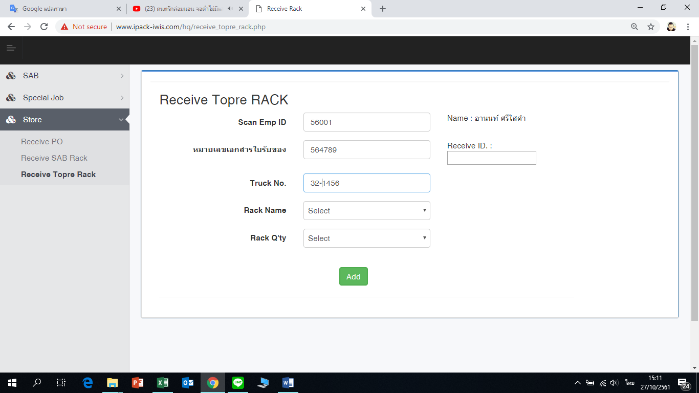

3.5 คลิกเลือกชนิดของแร็คที่มาส่ง ในช่อง Rack Name จากนั้น ระบบก็จะแสดงชื่อของ -แร็คต่าง ๆ ขึ้นมา แล้วทำการคลิกเลือกให้ถูกต้อง ดังรูป

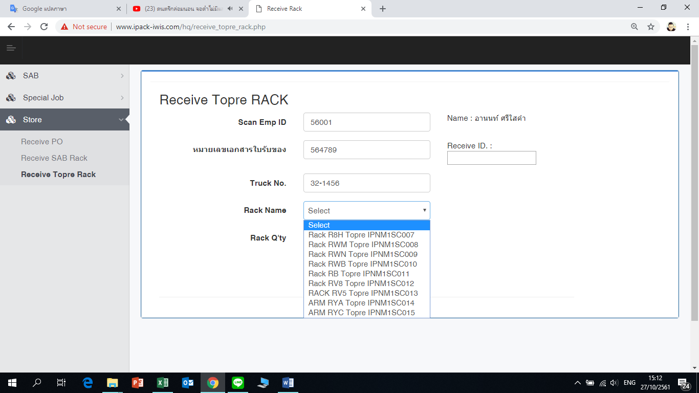

3.6 คลิกเลือกจำนวน ในช่อง Rack Q’ty จากนั้นระบบจะโชว์จำนวนขึ้นมาให้เลือก ทำการเลือกจำนวนให้ตรงตามของที่มาส่ง ดังรูป

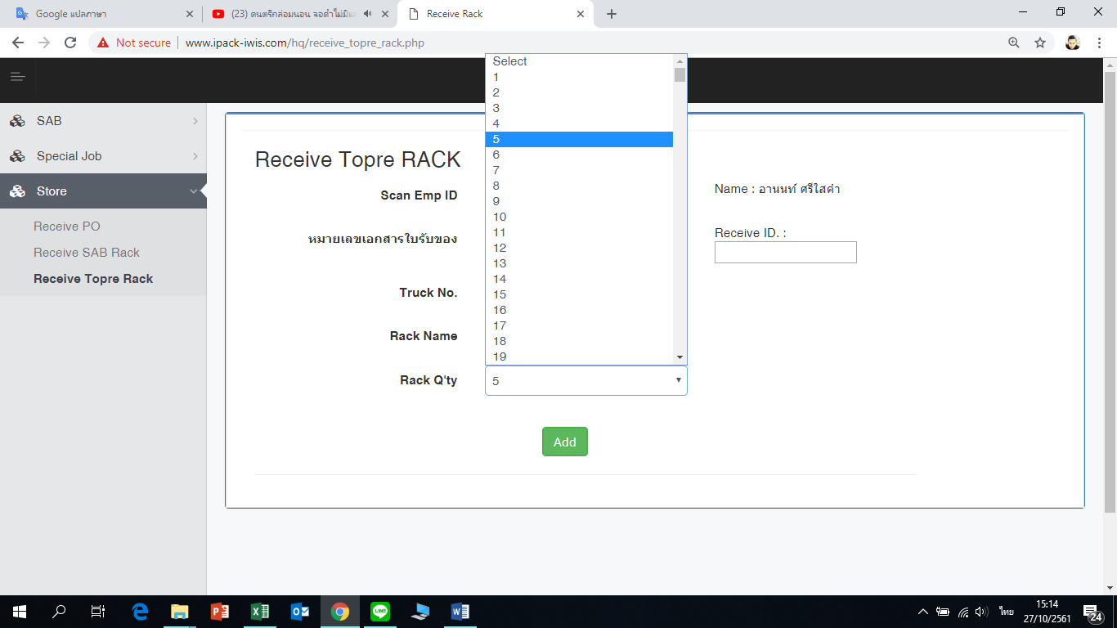

3.7 จากนั้นให้กด ไปที่ Add ระบบจะทำการบันทึกข้อมูลการรับ Rack เข้าไปทั้นที จากนั้นถ้ามีรับหลายรายการในหนึ่งเที่ยว ก็ให้กลับไปทำตามข้อ 3.5 เป็นต้นมา

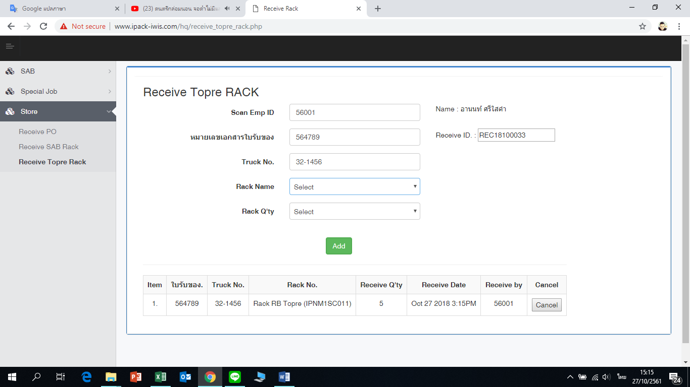

กรณีที่กด Add ไปแล้วข้อมูลไม่ถูกต้อง สามารถกด Cancel ยกเลิกได้ และระบบจะถามว่า ต้องการยกเลิกรายการนี้ใช่หรือไม่

ถ้าใช่ให้ตอบ OK

ถ้าไม่ใช่ให้ตอบ Cancel.

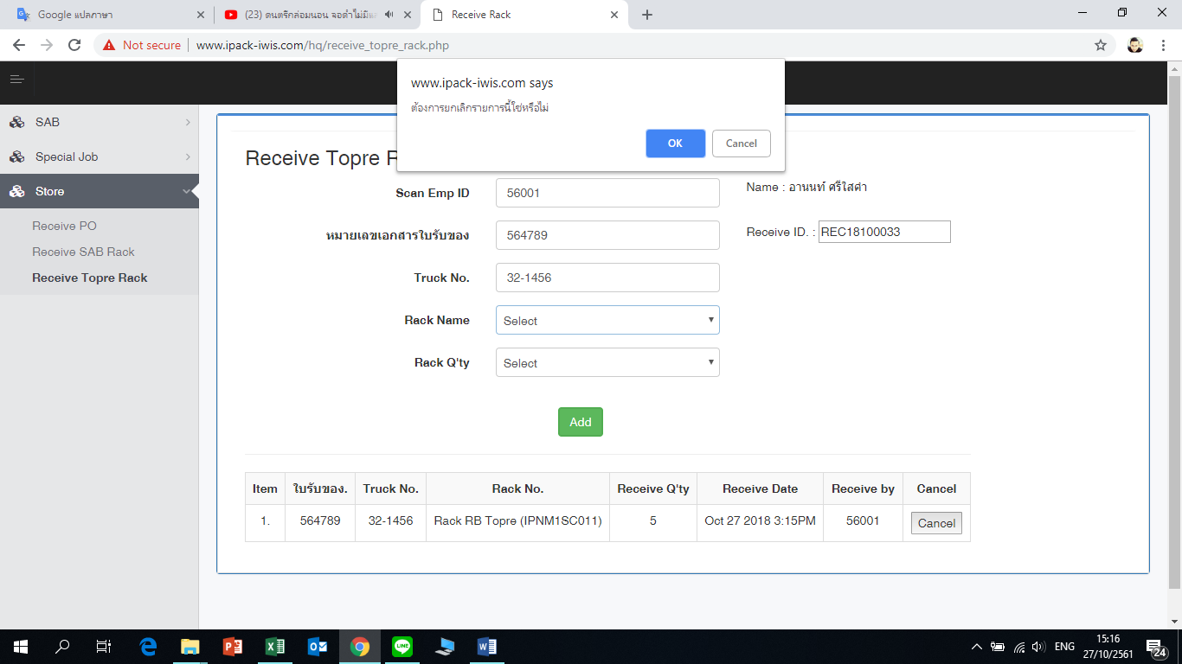

**จบขั้นตอนการ Receive Topre RACK**